ПАМЯТКА
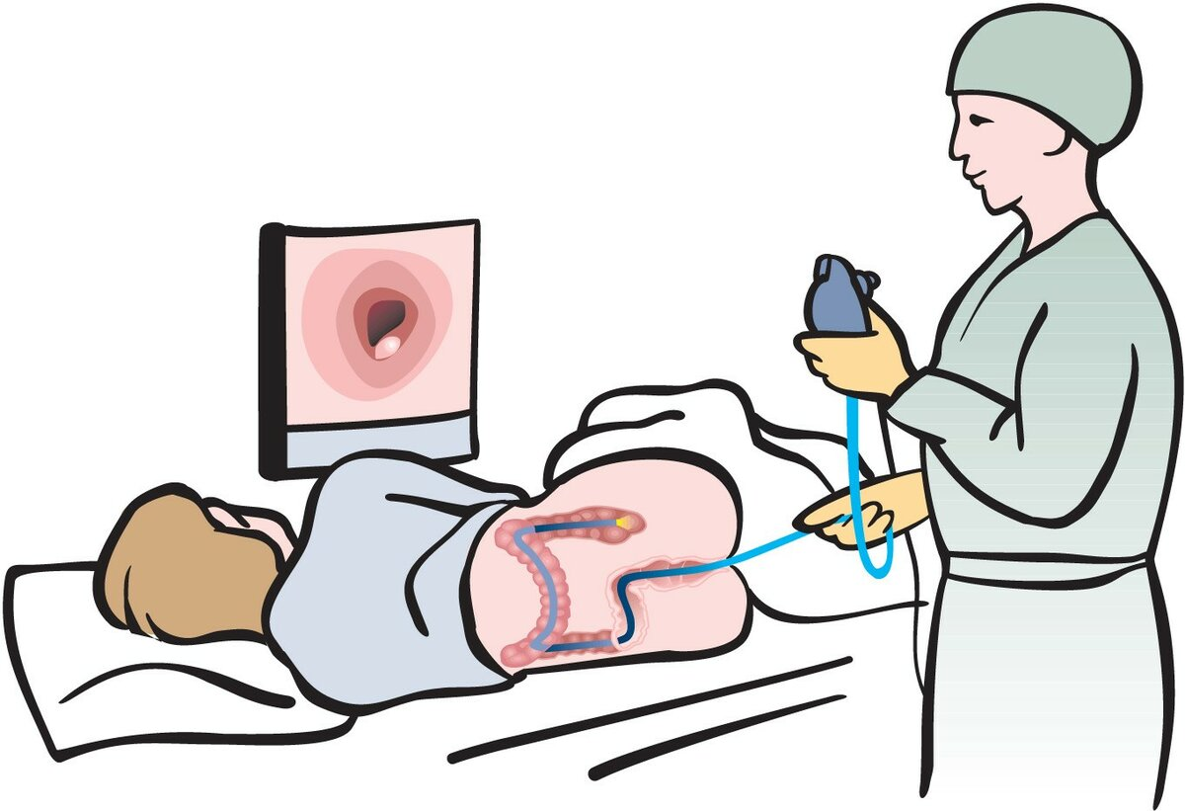
«Подготовка к проведению колоноскопии»

КАК ПРОХОДИТ ИССЛЕДОВАНИЕ?
Колоноскопия кишечника не отличается особой технической сложностью проведения. В ходе проведения процедуры:
- Больной лежит на боку (левом) с подтянутыми коленями.
- Врач проводит обработку области анального отверстия антисептическим средством и осторожно вводит колоноскоп в кишечник. В случае необходимости применяют обезболивающие гели и мази.
- Затем специалист с чрезвычайной осторожностью продвигает зонд вглубь, оценивая состояние внутренних стенок кишечника по изображению на мониторе.
- В случае необнаружения серьезных патологий колоноскопия кишечника длится около пятнадцати минут. При условии выполнения лечебных манипуляций затрачивается больше времени.

Процедура проводится исключительно в медицинских условиях квалифицированным врачом. Если колоноскопия проведена правильно и с соблюдением всех требований безопасности, она не влечет за собой негативных последствий.
- Обязательно нужно проходить обследование, если ранее был факт оперативного вмешательства на различных отделах толстой кишки, а также лицам старше 50-летнего возраста.
- Более правильный вариант - проходить диспансеризацию каждые 4-5 лет, в которую входят гастроскопия и колоноскопия!
- Призываем Вас при достижении 35 лет выполнить диагностическую колоноскопию. Далее, если нет патологии, 1 раз в 4-5 лет.

Своевременно выполненная колоноскопия может спасти Вам жизнь!!!

Пальчук М.И., 208 группа, 2020 год.
КОЛОНОСКОПИЯ – эта процедура подразумевает под собой использование эндоскопического оборудования, оснащенного камерой. Устройство вводится через анальное отверстие, постепенно продвигаясь по всей длине толстой кишки. Изображение транслируется на экране в режиме реального времени, благодаря чему врач может оценить состояние стенок и полости, выявить любые новообразования, непроходимость, инородное тело или воспаления и многое другое.
Сегодня обследование кишечника без колоноскопии практически не проводится. Только эта методика обладает высокой информативностью и безопасностью.

ПОКАЗАНИЯ К КОЛОНОСКОПИИ КИШЕЧНИКА
Сделать колоноскопию для уточнения диагноза врачи рекомендуют пациентам с такими симптомами:
- черный стул;
- кровь в стуле;
- железодефицитная анемия;
- постоянные диареи;
- серьезное необъяснимое похудение;
- язвенный колит;
- патология, выявленная при рентгенологическом исследовании толстой кишки;
- полипы толстой кишки;
- хроническая боль в животе.
Обязательно нужно сделать колоноскопию при наличии у пациента семейного анамнеза рака толстой кишки.
Вообще показанием к проведению колоноскопии кишечника является подозрение на любое из возможных заболеваний толстой кишки. В некоторых случаях для диагностики вначале назначают ирригоскопию – рентгенологическое исследование толстой кишки, однако при подозрении на опухоль чаще всего рекомендуют сделать колоноскопию, так как ее разрешающая способность значительно выше.

ПРОТИВОПОКАЗАНИЯ: тяжелые формы неспецифического язвенного колита; болезнь Крона; профузное кишечное кровотечение; тяжелые формы сердечно-легочной недостаточности; острые заболевания анальной области с явлением выраженного болевого синдрома; брюшные грыжи; гипертоническая болезнь III стадии.

ПОДГОТОВКА
Несоблюдение требований, предъявляемых к подготовке пациента (ограничения в диете и режиме питания), могут повлиять на результат исследования. Поэтому важно следовать следующим правилам:
- За 3 дня до исследования назначается бесшлаковая диета для профилактики метеоризма.
НЕЛЬЗЯ: мясо, черный хлеб, свежие фрукты и овощи, зелень, фасоль и горох, грибы, ягоды, семечки, орехи, варенье с косточками, в т.ч. мелкими (смородиновое и малиновое), виноград, киви.
МОЖНО: бульон, отварное мясо, рыба, курица, сыр, белый хлеб, масло, печенье, компоты и кисели.
- Не принимайте активированный уголь!
- Накануне исследования: разрешена только жидкая пища (бульоны, кисели, соки без мякоти).
- В течение 2 дней до исследования принимать слабительные средства по назначению врача.
- Постановка накануне вечером дважды, с интервалом в час, очистительные клизмы.
- С утра клизма повторяется тоже дважды.
- Между постановкой последней клизмы и колоноскопией должно пройти не менее 2-х часов, так как очистительная клизма на некоторое время может изменить естественный вид слизистой оболочки.

ПРИМЕРНОЕ МЕНЮ НА 1 ДЕНЬ
